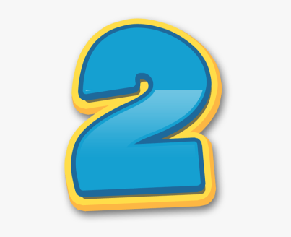
Předmět: Anglický jazyk
AJ
DOSTÁL
8th

Týden: 19. 10. - 23. 10. (2th)
Učitel: Dostál
Email: ondrej.dostal@mzs-vb.cz

Dobrý den, níže zasílám zadání prací, v případě nepochopení neváhejte a kontaktujte mne. Budeme se vídat v rámci video lekcí a to 2-krát týdně. Pokud to nezazní jinak, vypracované úkoly Vás poprosím zaslat na ondrej.dostal@mzs-vb.cz vždy do následujícího pátku. Pokud máte možnost tisknout – vytiskni a vyplň – pokud nelze tisknout – opsat do sešitu.
Termíny schůzek na TEAMS : pondělí – 8,30 – 9.00
středa – 7,30 – 8,00
Nechávám zde tabulku pro druhou skupinu, která byla první 2 dny ve škole. Na TEAMSECH se k tomu vrátíme a zopakuji – vy si zatím vypracujte cvičení níže – prokonzultujeme v pondělí. Problematiku sešitů vyřešíme v pondělí.
 | Základní tvar | COMPARATIVE | SUPERLATIVE
Jedna  Slabika  (krátká příd. Jména) | long | longer (than) | (the) longest (of/in)
Jedna  Slabika  (krátká příd. Jména) | hot | hotter (than) | (the) hottest (of/in)
Jedna  Slabika  (krátká příd. Jména) | nice | nicer (than) | (the) nicest (of/in)
Dvě slabiky + končí na Y a předposlední písmeno je souhláska - změkčení | happy | happier (than) | (the) happiest (of/in)
Dlouhá přídavná jména – vice jak 2 slabiky | beautiful | more beautiful (than) | (the) most beautiful (of/in)
Nepravidelná přídavná jména  Musí se naučit – mají svůj specifický tvar | good | better (than) | (the) best (of/in)
 | bad | worse (than) | (the) worst (of/in)
 | a lot of / much / many | more (than) | (the) most (of/in)
 | little | less (than) | (the) least (of/in)

Vracíme se k problematice stupňování adjektiv. V tabulce je názorná ukázka. V sešitě máme rozdělení – krátká, 2 a více slabik a nepravidelná.

COMPARATIVE – porovnáváš – přidáváš koncovku + ER

SUPERLATIVE – něco je nejvíc – přidáš koncovku +EST

Podle tabulky doplň -

1.high | ……………… | ……………….
2. ……………….. | smaller | ……………….
3. ………………. | ……………… | the largest
4. heavy | …………….. | ………………
5. ……………… | newer | ……………….
6. …………….. | …………….. | the most interesting
7. beautiful | …………….. | ………………
8. ……………. | more difficult | ………………
9. creative | ……………. | ..............
10. ………… | ……………. | the most careful
11. bad | …………… | .............
12. …………. | …………… | the most
13. ………….. | better | …………….
14. little | …………… | ……………..

Vystuňuj přídavná jména
1. nice _________ _________
2. short _________ _________
3. young _________ _________
4. new _________ _________
5. old _________ _________
6. careful _________ _________
7. modern _________ _________
8. popular _________ _________
9. dangerous _________ _________
10.expensive _________ _________
11.little _________ _________
12.bad _________ _________
13.good _________ _________
14.much/many _________ _________

3. Choose the correct variant:
1. Mary is ___ than Kate.
a) tall b) taller c) the tallest
2. Tom is ___ than Bob.
a) short b) shorter c) the shortest
3. Bill reads ____ than Ben.
a) much b) more c) the most
4. Pam is ___ than Helen.
a) old b) older c) the oldest
5. Mona’s dress is ___ than Pam’s dress.
a) cheap b) cheaper c) the cheapest
6. Nick is ____ than Mike.
a) fast b) faster c) the fastest
7. Tim is ____ than his brother.
a) helpful b) more helpful c) the most helpful
8. This text is ___ than that text.
a) difficult b) more difficult c) the most difficult

